SISTEMAS DE GESTIÓN EMPRESARIAL
Práctica 1 - Gestión Integral de Clientes en Zoho CRM

Objetivo: Utilizar Zoho CRM para gestionar clientes potenciales, convertirlos en contactos,
establecer tareas y reuniones especíﬁcas, y crear tratos.

Requisitos previos:
●
Acceso a una cuenta de Zoho CRM.
●
Conocimientos básicos de navegación en internet y manejo del ratón y el teclado.
● Archivo XLSX con datos de posibles clientes.

Instrucciones:

Paso 1: Importar Posibles Clientes

1. Inicia sesión en tu cuenta de Zoho CRM.
2. Ve a la pestaña Posibles clientes.
3. Haz clic en Importar Posibles clientes.
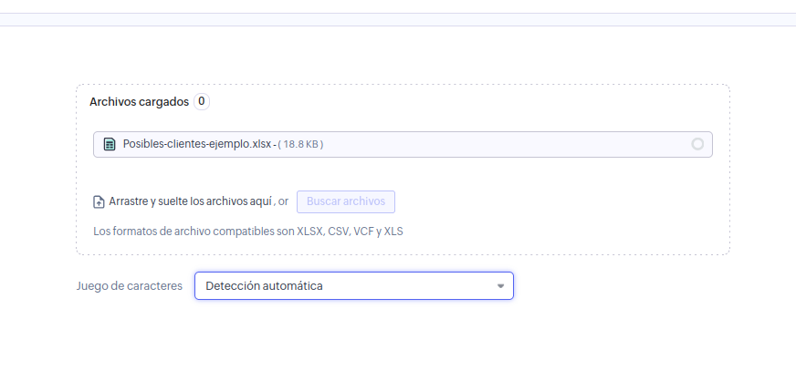
4. Sigue los pasos para importar el archivo “Posibles-clientes-ejemplo.xlsx”. Asegúrate
de asignar correctamente los campos del archivo XLSX a los campos
correspondientes en Zoho CRM.
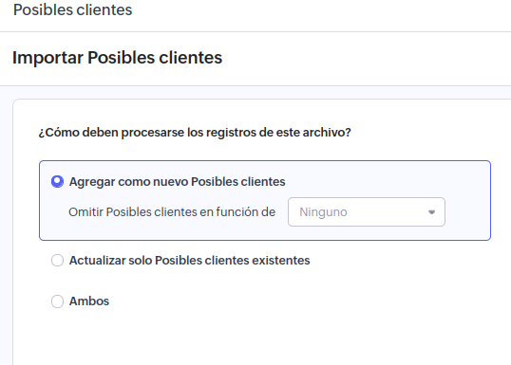
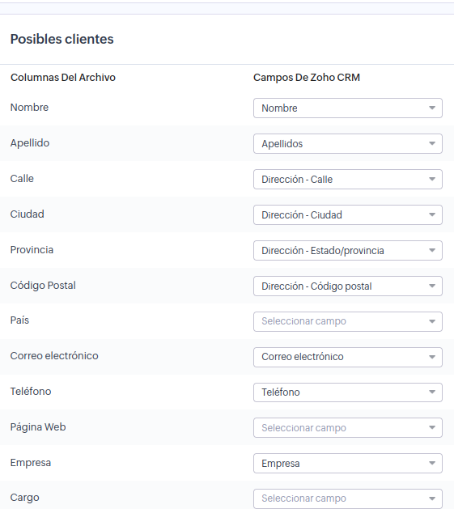
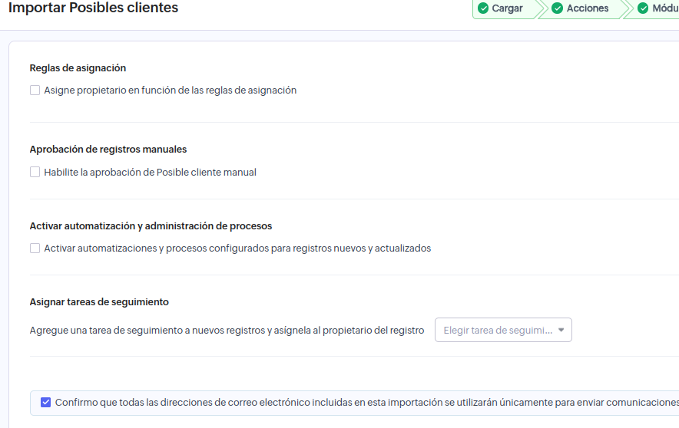

5. Espera a que se importen los datos (puede tardar unos segundos) y comprueba que
se han exportado correctamente.
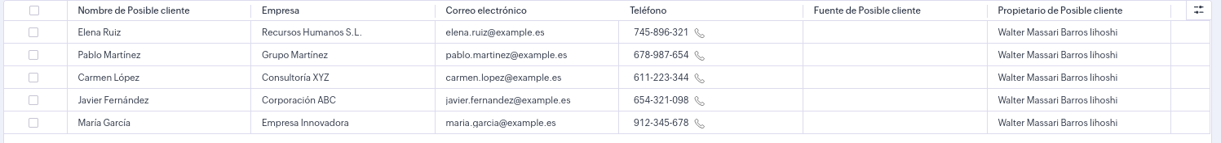
6. Modiﬁca el Estado de Posible Cliente de todos los posibles clientes a No contactado.
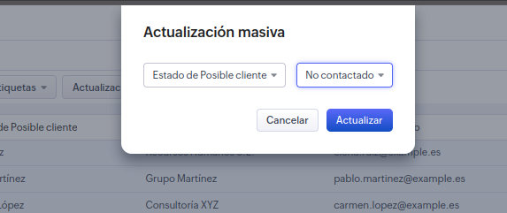
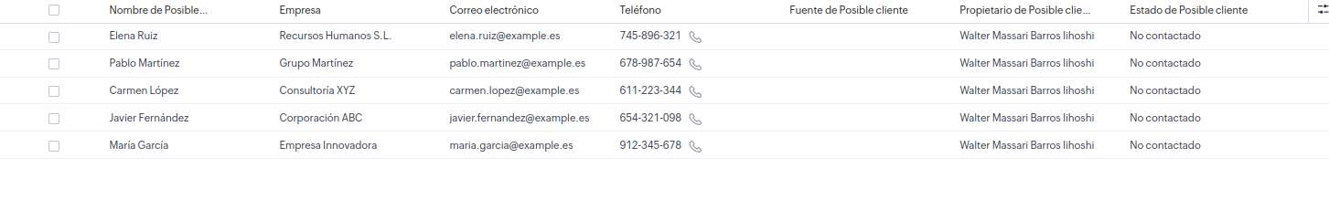
7. Modiﬁca las columnas que aparecen en en la pestaña Posibles clientes para que
aparezcan las siguientes:
Nombre de Posible cliente, Empresa, Correo electrónico,
Teléfono, Título, Estado de posible cliente
y Propietario de Posible cliente.

8. Realiza una captura de pantalla de la pestaña "Posibles clientes" para documentar
que se han llevado a cabo todos los puntos anteriores. (Esto será lo que se evaluará)
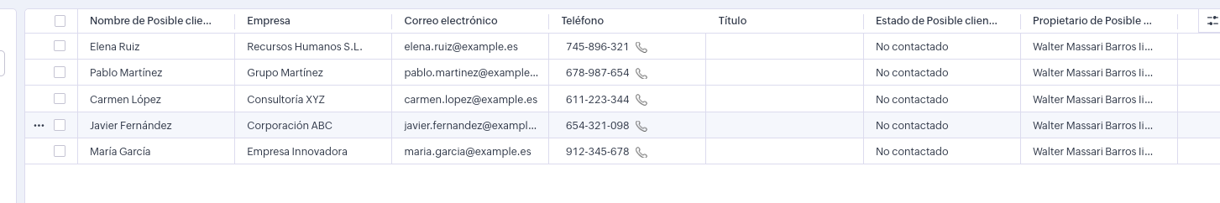
Paso 2: Establecer Tareas y Reuniones Especíﬁcas para Clientes Potenciales

1. Crea una tarea de alta prioridad que consista en llamar a María García antes del
18/10/2024. Puedes poner la siguiente descripción: "Llamar a María García para
discutir sus necesidades. Fecha límite: el miércoles a las 10:00 AM."
2. Asegúrate que has rellenado correctamente los campos Asunto, Fecha de
vencimiento, Posible cliente, Prioridad
y Descripción.

3. Establece una reunión para el mismo Posible Cliente con la siguiente descripción:
"Reunión con María García para presentar nuestra oferta. Fecha y hora: el día
después de la llamada a las 2:00 PM." Asegúrate que la reunión sea en la dirección
del Posible Cliente, que dure una hora y que Zoho te recuerde la reunión media hora antes de que empiece.

4. Por último, crea una tarea de prioridad normal con la siguiente descripción: "Enviar
correo electrónico a Pablo Martínez para programar una llamada. Fecha límite: el
21/10/2024 a las 3:00 PM."

5. Asegúrate que has rellenado correctamente los campos Asunto, Fecha de
vencimiento, Posible cliente, Prioridad
y Descripción.

6. Realiza capturas de pantalla donde se muestre los detalles de las dos tareas y la
reunión. Incluye tantas capturas como consideres necesarias para documentar que
se han llevado a cabo todos los puntos anteriores. (Esto será lo que se evaluará)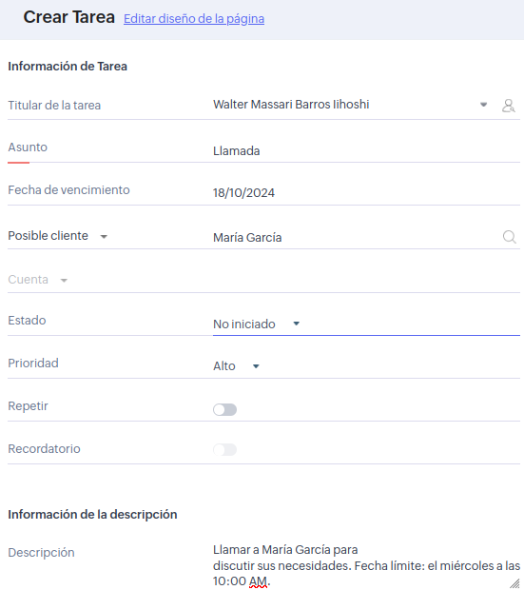

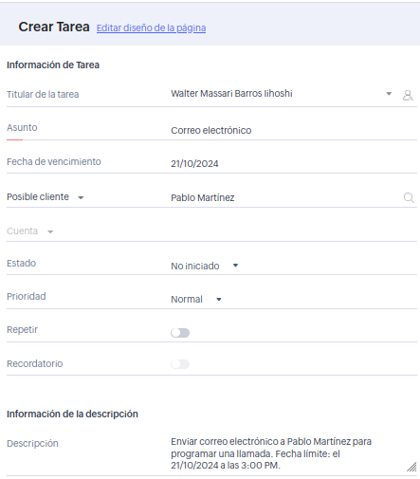
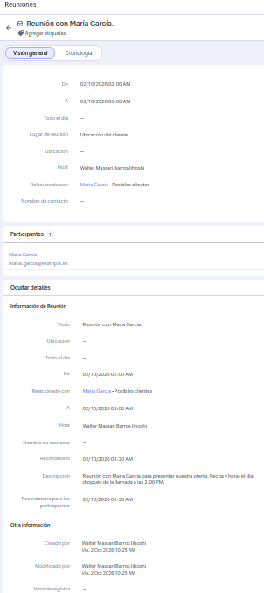

Paso 3: Convertir Clientes Potenciales en Contactos y Crear Cuentas Asociadas

1. Concluye la llamada programada con María García.

2. Ve a la pestaña Posibles Clientes y convierte a María García en un contacto y crea
una cuenta asociada llamada
Empresa Innovadora S.L.

3. Añade algún dato más a la cuenta. Rellena con los valores que quieras los campos
Tipo de Cuenta, Sector, Ingresos anuales y Empleados.

4. Concluye la tarea de enviar el correo electrónico a Pablo Martínez.

5. Ve a la pestaña Posibles Clientes y convierte a Pablo Martínez en un contacto y crea
una cuenta asociada llamada
Grupo Martínez S.A.
6. Añade algún dato más a la cuenta. Rellena con los valores que quieras los campos
Tipo de Cuenta, Sector, Ingresos anuales y Empleados.

7. Realiza capturas de pantalla donde se muestre los detalles de las dos tareas
completadas, la lista actualizada de posibles clientes, la lista actualizada de
contactos y las dos nuevas cuentas. Incluye tantas capturas como consideres
necesarias para documentar que se han llevado a cabo todos los puntos anteriores.
(Esto será lo que se evaluará)

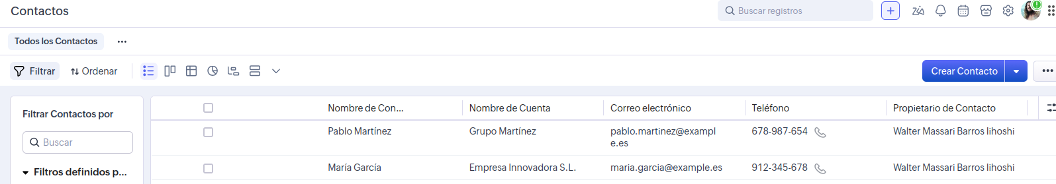
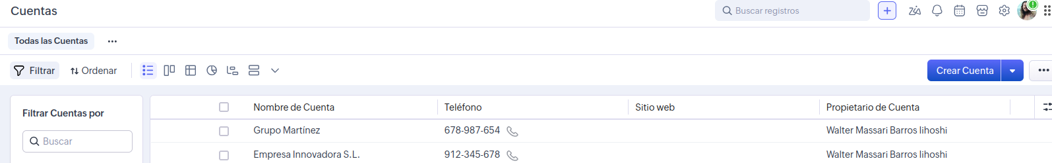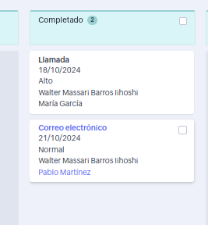
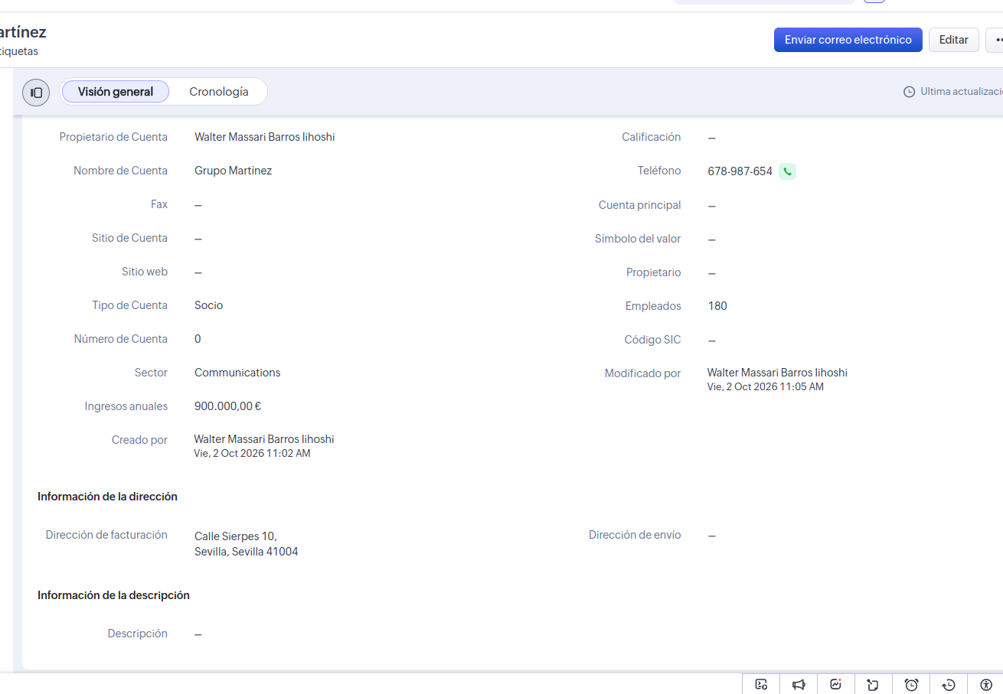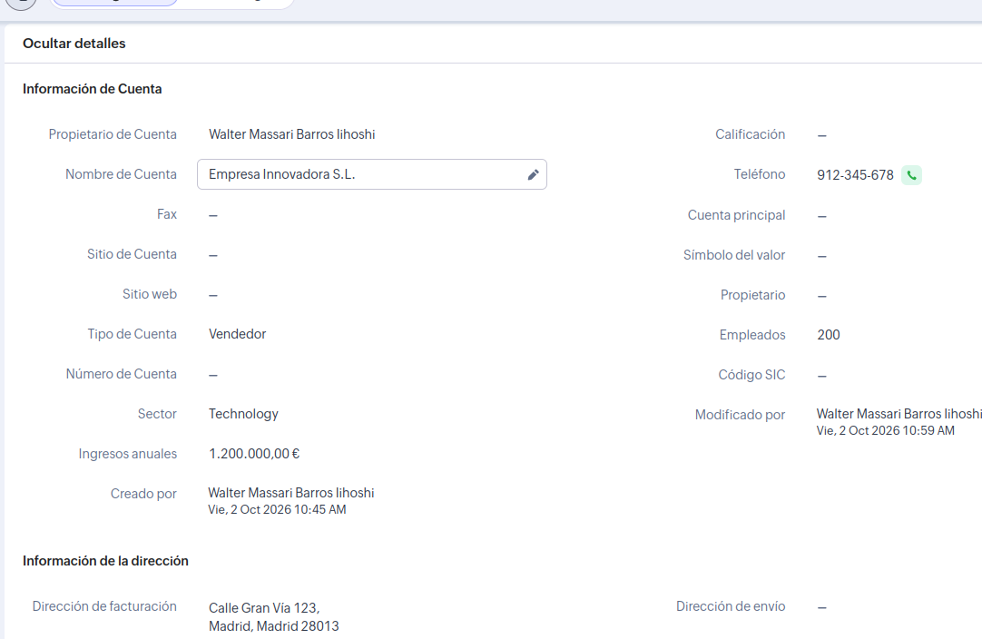
Paso 4: Establecer Tareas para los Nuevos Contactos

1. Crea una tarea de alta prioridad para mandarle a María García el contrato por correo
electrónico. La descripción será: "Enviar contrato a María García. Fecha límite: el
lunes 21 de octubre."
2. Asegúrate que has rellenado correctamente los campos Asunto, Fecha de
vencimiento, Contrato, Cuenta, Prioridad y Descripción.

3. Crea una tarea de alta prioridad para llamar a Pablo Martínez antes del 24/10/2024
Como descripción: "Programar llamada con Pablo Martínez para discutir detalles
especíﬁcos del proyecto."
4. Asegúrate que has rellenado correctamente los campos Asunto, Fecha de
vencimiento, Contrato, Cuenta, Prioridad y Descripción.

5. Realiza capturas de pantalla donde se muestre los detalles de las dos tareas. Incluye
tantas capturas como consideres necesarias para documentar que se han llevado a
cabo todos los puntos anteriores. (Esto será lo que se evaluará)

Paso 5: Crear Tratos para los Contactos

1. Concluye la tarea de enviar el contrato a María García.
IES Gabriel García Márquez
Desarrollo de Aplicaciones Multiplataforma

2. Crea un nuevo trato asociado al contacto de María García con el siguiente detalle:
"Trato para el servicio de consultoría. Monto: 12,000 euros. Fase: Propuesta de valor.
Probabilidad de cierre: 80%. Fecha de cierre esperada: una semana desde el envío
del contrato."

3. Concluye la tarea de la llamada con Pablo Martínez.
4. Crea un nuevo trato asociado al contacto de Pablo Martínez con el siguiente detalle:
"Trato para el desarrollo de software. Monto: 15,000 euros. Fase: Necesita análisis.
Probabilidad de cierre: 75%. Fecha de cierre esperada: dos semanas desde la
llamada."

5. Mueve el trato de María García a Cerrado ganado.
6. Realiza capturas de pantalla donde se muestre los detalles de las dos tareas
concluidas y los dos tratos. Incluye tantas capturas como consideres necesarias
para documentar que se han llevado a cabo todos los puntos anteriores. (Esto será lo
que se evaluará)

Paso 6: Investiga una Función Adicional en Zoho CRM

1. Instrucción Especial: Además de los pasos anteriores, es importante que
explores funciones adicionales dentro de Zoho CRM que no se encuentren
descritas en el guion. Por ejemplo, puedes investigar y utilizar una característica
como el "Panel de control" para generar informes de rendimiento o explorar
alguna opción avanzada de personalización de campos o automatización de
procesos.
Documenta qué función adicional encontraste y cómo podría
ayudar a optimizar la gestión de clientes o tratos. Explica la
funcionalidad encontrada, los pasos para usarla, y añade capturas de
pantalla que lo evidencien.

